Velkommen til Stiftelsen NVH barnehagen.

Vi arbeider etter Lov om barnehager og Rammeplan for barnehagens innhold og oppgaver. Et høringsutkast for ny Rammeplan er kommet, og vi venter en ny plan fra Kunnskapsdepartementet i løpet av 2017-2018. Barnehagens viktigste mandat er, i samarbeid og forståelse med hjemmet, å ivareta barnas behov for omsorg og lek. Barnehagen skal fremme læring og danning som grunnlag for en allsidig utvikling. Et annet viktig dokument for vårt arbeid og verdigrunnlag er barnekonvensjonen.

Personalet i NVH barnehagen jobber kontinuerlig med barns medvirkning og med sosial kompetanse. Vårt pedagogiske grunnsyn skal synliggjøres i vårt daglige arbeid med barn og voksne. Vi vil fremstå som tydelige og grensettende omsorgspersoner for ditt barn og gi de den aller beste barnehagehverdagen. Med god voksentetthet skal vi gi barna nærhet og trygghet. Et stabilt, anerkjennende og engasjert personale skal sørge for dette.

For å være i utvikling må vi stille krav til hverandre og forvente at alle ansatte yter sitt beste for NVH barnehagen. I 2017 vil ledergruppen utarbeide en kompetanseplan for alle ansatte i barnehagen. Målet er å synliggjøre personalets ulike resursser, og se hvor den enkelte i personalgruppa kan utvikle seg videre.

Årsplanen for 2017 skal benyttes som et arbeidsdokument for de ansatte. Daglig leder har ansvar for utarbeidelse av planen i samarbeid med de pedagogiske lederene, og det skal være en sammenheng mellom mål, aktiviteter og tiltak. Årsplanen skal fastsettes av barnehagens samarbeidsutvalg. Som et vedlegg til årsplanen gis det ut et hefte med praktiske opplysninger hvor foresatte kan lese mer utfyllende om foreldresamarbeid, sikkerhet, samarbeidspartnere, og blant annet sykdom og smittevern i barnehagen. Heftet kommer i en oppdatert versjon vinteren 2017.

NVH-BARENAHGENS VERDIGRUNNLAG FOR 2017 ER:

N- NYSKJERRIGHET
V- VENNSKAP
H- HUMOR

Verdiene våre skal gjenspeiles i hverdagen med barna og i arbeidet med planer og prosjektet gjennom året.

Kompetanseheving og utdanning.
Stiftelsen NVH barnehagen har i barnehageåret flere ansatte under utdanning på studiene Barnehagelærerutdanning, tileggsutdanning barnehagepedagogikk, og fra høsten 2017 pedagogisk veildning. Dette er viktige tiltak for barnehagens mål om å være en lærende organisasjon, og ønske aom at all kunnskap skal deles i personalgruppen gjennom personalmøter, planleggingsdager, og i det praktiske arbeidet hver dag. Gjennom året deltar personalet på fagdager i regi av bydel St.Hanshaugen og aktuelle kurs som er relevante for våre mål og satsinger.

LITT OM BARNEHAGEN OG AVDELINGENE
Stiftelsen NVH barnehagen er en privat bedriftbarnehage for ansatte og studenter ved NMBU og VI. Barnehagen har totalt 38 plasser fordelt på to småbarnavdelinger, Musungen og Rumptrollet og en storebarnsavdeling, Geitekillingen.

Geitekillingen har 21 barn og 4-5 voksne som jobber på avdelingen hver dag. Barna er mellom 2,5-6 år. Avdelingen har to etasjer, med mange rom og muligheter for ulike aktiviteter. Garderobeplass til barna er nede i kjelleren. Barna leveres på avdelingen i 1.etg der de tas godt imot av en voksen fra personalet. Frem til kl.09.00 kan barna spise medbrakt frokost, og vi tilbyr melk eller vann, og en kopp kaffe til de foreldrene som har tid til det. Geitekillingen har en stor og flott utelekeplass med kuppert terreng og lekeapparater som innbyr til variert lek. Her har har vi også bålhytte som er i bruk gjennom hele året.

I barnehageåret 2017 er det disse som jobber på avdeling Geitekillingen:

Atle Lindtjørn, pedagogisk leder 100%
Maren Stenshagen , pedagogisk leder 100%
Therese Grasli, barnehagemedarbeider 100%
Ceren H. Abay, barnehagemedarbeider 100%
Nikolas Helmers, barnehagemedarbeider 40%
Linda Kandal, barnehagelærer 10%
Carl Engstrøm, barnehagemedarbeider 10%

Musungen har 8 barn og 4 voksne som jobber på avdelingen. Her er barna 1-3 år. Avdelingen er den minste på huset. Garderoben er liten, og kjøkken, oppholdsrom og lekerom er smått, men derfor også en svært trygg base for de aller minste som kommer til barnehagen. Barna her blir stort sett møtt i garderoben ved levering, eller de blir fulgt inn til frokost eller samlingstund i lekerommet. Her kan foreldre som har tid til det få en kopp kaffe, sette seg ned og «nyte» en rolig morgen. På Musungen og på de andre avdelingene er dette møtet en viktig del av vårt foreldresamarbeid, og vi setter stor pris på den gode kontakten vi får med barnet og deres familie ved leveringen. På Musungen holdes det morgenmøte for personalet hver morgen kl.09.05, derfor kan det ofte være litt flere voksne tilstede på kjøkkenet dersom barnet blir levert akkurat på dette tidpunktet. Musungen deler utelekeplass med naboavdeling Rumpetrollet. Utelekeplassen er akkurat passe stor, og gir utfordringer med kuppert terreng, og mulighet for sykling på sommeren og aking på vinterstid. En stor, ny sandkasse med skyggeplass på varmere dager er populært for de minste. En liten sklie og et lite lekehus har vi også, samt to husker. Barnehageåret 2017 er det disse som jobber på avdeling Musungen og som skal ta seg godt av ditt barn:

Tina Røe, pedagogisk leder 100%
Roni Ervik, barnehagemedarbeider 100%
Hanne Fjeldstad, barnehagemedarbeider 50%
Gunhild S. Røe, barnehagemedarbeider 50%

Rumpetrollet er avdelingen med 9 barn, og 4 voksne. Barna er i alderen 1-3 år. Avdelingen har litt større plass inne, og det er derfor de også har ett barn mer i barnegruppen enn naboavdelingen Musungen. Her følges barna inn på avdelingen på morgenen ved levering. Banrna kan spise medbragt frokost og foreldre kan sette seg ned med barna om de ønsker det. Avdelingen har et større kjøkken, oppholds og spiserom. På kjøkkenet er det også en mindre spiseplass, slik at de kan dele opp barnegruppen ved lunsjmåltidet. Utelekeplassen deles med Musungen. Utelekeplassen ble utbedret våren 2016 med påfylling av jord, nye fallmatter og gress flere steder. Et nytt lekehus var også på plass rett før sommeren. I barnehagåret 2017 er det disse som skal passe på at ditt barn får en god hverdag fyllt av opplevelser:

Bettina L. Kristiansen, pedagogiske leder 80%
Linda Kandal , barnehagelærer 90%
Linda Helseth, bachlor i pedagogikk og barnehagelærer, 80%
Jonas W. Winther, barnehage medarbeider 100%
Hanne Sofie Strand, barnehage medarbeider 40

Kontoret:
Ida Larsson, barnehagelærer og styrer 100 %.
Bettina Kristiansen, styrerassistent og pedagogisk veilder 20%

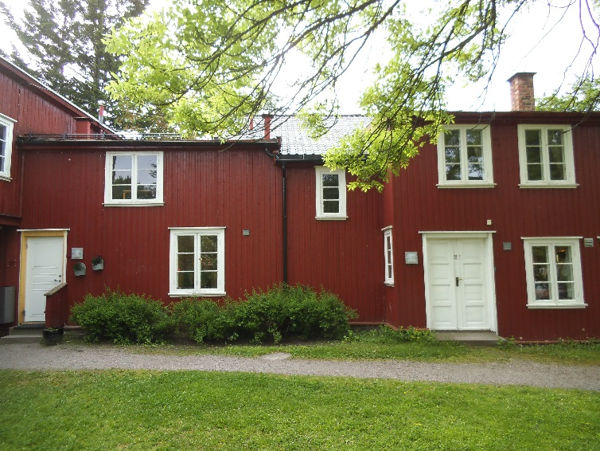

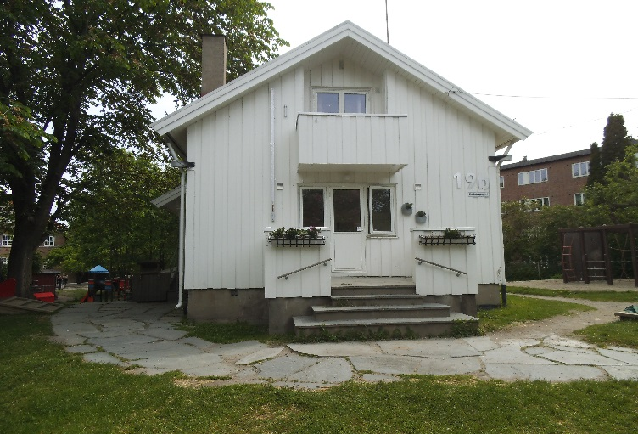

KOMMUNENS MÅL OG SATSINGER FOR OSLOBARNEHAGENE
- Alle barn skal kunne norsk før skolestart
- Det skal være høy kvalitet og likeverdig tilbud i Oslos barnehager.
- Alle ansatte i barnehagene skal ha gode norskferdigheter og kunnskaper om barns språkutvikling
- Realfag.

VÅRE TILTAK FOR Å OPPNÅ DETTE I 2017:
- Vi skal fokusere på hverdagsspråket i rutinesituasjoner som ved påkledning, måltider og i lek.
- Vi skal være gode språkmodeller, ved å lytte til og la barnet få fullføre ord og setninger.
- Barna bør leses for hver dag.
- Vi skal observere og gjøre faglige vurderinger av de som trenger ekstra oppfølging i sin språkutvikling.
- Oslo standard for et godt språkmiljø skal benyttes.
- Vi skal ha utdannede barnehagelærere, tilby inspirerende kurs og kunnskap og oppdatert teori på barns språkutvkling.
- NVH barnehagen skal rette mot fokus på barns førmatematiske forståelse, ved bruk av konkreter og digitale hjelpemidler.
- Personalet skal aktivt benevne tall, telling, rekkefølge, turtaking, måle og veieenheter. Barna skal få praktisk erfaring gjennom matlaging, borddekking, være ordensmenn, spille spill og hjelpe med sortering og kategorisering av leker.

BARNEHAGENS MÅL OG SATSINGER
- Skape et godt miljø for språk og begrepsutvikling for alle barn.
- Gi alle barn tid og rom for lek.
- Likestilling- like muligheter for jenter og gutter. Barnehagen skal jobbe aktivt for å ivareta fokus på mangfold i et kjønnsperspektiv. Personalet skal bevisstgjøre seg egne holdninger og eventuelle hindringer i dette arbeidet.
- IKT- i større grad ta i bruk ressurshefter som støtte for flere aktiviteter og mer bruk av digitale hjelpemidler.
- Ta barna med ut i naturen.
- Barna skal introduseres for ulike utrykksformer innenfor: musikk, kunst og kultur

VÅRE TILTAK FOR Å OPPNÅ EGNE MÅL OG SATSINGER:
Språk
- Vi skal gi barna tid i sin språkutvikling.
- Personalet skal være gode språkmodeller; tilstede, lytte og bevisste eget kropps og verbalspråk.
- Ha små språkgrupper.
- Bruke obersvasjon og barnesamtaler, og deltakelse i barns lek som metode for å se og oppdage barns evt. språkvansker.
- Gi barna et rikt utvalg av litteratur.
- Biblioteket skal besøkes jevnlig.
- Barna bør leses for daglig.

Lek
- Vi deler barna inn i lekegrupper flere ganger i uken.
- Personalet skal opptre som støttende stillas for barn som trenger ekstra støtte i tilnærming til lek og til å bli i lek. Ved å innta aktive roller i barns frie lek, eller foreta observasjoner ønsker vi å forebygge utestenging, krenkelser eller mobbing.
- Barna skal lære enkle regel-leker som f.eks «stiv-heks», «haien kommer» og «ta den ring».
- Barnas «fri-lek» skal prioriteres både ute, inne og i skogen. Eks. barns rollelek, konstruksjonlek og samlek.
- Barna skal få spille brettspill og pusselspill med hensikt på å øve bl.a turtaking, vente, dele og samarbeide.

Likestilling
- To pedagogiske ledere deltar i kursrekke og i workshops på Leif Askeland’s kjønnspilotutdanning høst/vinter 2016-2017. Kunnskapsdeling skal sikre at alle ansatte får innsikt i hvoran vi jobber med likestilling.
- Avdlingene skal ha pågående prosjekter gjennom året som omhandler ansattes holdninger og bevisstgjøring omkring hvordan man møter gutter og jenter, og hvilke tilbud de får. Prosjektbeskrivelser utarbeides på hver avdeling og presenteres for hverandre i personalmøter.
- Lekemateriell skal innby til lek for både gutter og jenter.

Natur:
- Vi skal ha fast turdag en gang i uken.
- Aldersinndelte grupper på tur skal sikre at alle barn blir sett og at deres intersser fanges opp.
- Barna skal få kunnskap om enkeltemner innfor naturfag,
som f.eks fugler, insekter, blader, trær og mose.
- Med egen gapahuk og bålplass i Brekkeskogen skal barn få erfaringer med å kunne være ute i all slags vær og kunne varme seg hvis de trenger det.
- Utarbeide plan for egen utegruppe fra august 2017.

Musikk, kunst, kultur:
- Vi skal synge og spille instrumenter sammen med barna. F.eks finnes rytmeinstrumenter, tromme og to gitarer tilgjengelig for barna og personalet.
- Barna skal få prøve ulike tenkikker innenfor formgivingsfaget, som: maling, tegning, leire, og trykk.
- Barna skal lære basisferdigheter som å holde blyantgrep og klippe med saks.
- Vi skal sammen besøke ulike kultur arenaer i Oslo, som f.eks Litteraturhuset, Opraen, barnekunstmuseumet og teateret.

MÅL FRA LOV OM BARNEHAGER OG RAMMEPLANEN.

DANNING GJENNOM OMSORG, LEK OG LÆRING
- Barnehagen skal i samarbeid og forståelse med hjemmet ivareta barnas behov for omsorg og lek, og fremme læring og danning som grunnlag for en allsidig utvikling.
- Barnehagen skal bygge på grunnleggende verdier i kristen og humanetsik arv og tradisjon. Respekt for menneskeverd og natur, åndsfrihet, nestekjærlighet, tilgivelse, likeverd og solidaritet, er verdier som kommer til utrykk i ulike religioner og livsyn som er forankret i menneskerettighetene.

VÅRE TILTAK FOR Å OPPNÅ DETTE:
- Invitere foreldre inn i barnehagen skal sikre god informasjonsutveksling.
- Vi skal være tilstedeværende og lyttende voksne som tar oss tid og undrer oss sammen med barna.
- Personalet skal få indiduell veiledning, og bruke refleksjon i gruppe for å tilegne seg ny kunnskap.
- Vi skal bruke praksisfortellinger og pedagogisk dokumentasjon som metode for å reflektere over egen rolle og egne handlinger i samspillet med barna og hverandre.
- Barnekonvensjonen og barns rettigheter skal flettes inn i arbeidet spesielt knyttet opp mot medvirking i barnehagen.
- Høytider skal markeres på høytidsdager og forberedes gjennom sanger, fortellinger og formingsaktiviteter.
Hva er pedagogisk dokumentasjon?
En arbeidsmåte for refleksjon
Pedagogisk dokumentasjon er en arbeidsmåte som handler om å gjøre pedagogisk arbeid synlig og åpent for tolkning, dialog, diskusjon og innsikt. Dokumentasjon av barnehagens praksis blir til pedagogisk dokumentasjon når personalet og barna reflekterer over og diskuterer den. Arbeidsmåten kobler sammen verdier, praksis, barnehagens mandat og pedagogiske og filosofiske teorier.
Pedagogisk dokumentasjon er en kollegial arbeidsmåte som bidrar til at barnehagen blir en lærende organisasjon. Hensikten er å utfordre og videreutvikle personalets syn på barn, på læring og på kunnskap, ikke å vurdere og dokumentere ferdigheter og kunnskaper, trivsel og erfaringer hos enkeltbarnet.
Når pedagogisk dokumentasjon blir en del av det daglige didaktiske arbeidet, bidrar det til et systematisk utviklingsarbeid. Arbeidsmåten skal også utfordre og videreutvikle synet på hvilke forutsetninger i omgivelsene som har betydning, og hvordan disse kan endres.
Faste elementer
Pedagogisk dokumentasjon inneholder følgende faste elementer: observasjon, dokumentasjon, deling, refleksjon, tolkning og valg. Disse elementene åpner for en eksperimenterende og undersøkende holdning til den pedagogiske virksomheten, og de kommer ikke alltid i en bestemt rekkefølge. (udir.no/kib).

BARNS MEDVIRKNING
- Barna skal ha rett til medvirkning tilpassset alder og forutsetninger.
- Barn i barnehagen har rett til å gi utrykk for sitt syn på barnehagens daglige virksomhet.
- Barn skal jevnlig få mulighet til aktiv deltakelse i planlegging og vurdering av barnehagens virksomhet
VÅRE TILTAK FOR Å OPPNÅ DETTE:
1-2 år | 3-6år
Medvirkning tilpasset barns alder og forutsetninger.
- Vi deler barna opp i grupper etter alder og modenhet; slik får alle tilpassede utfordringer.  - Vi skal sette ord på det vi gjør og bruke hverdagsspråket aktivt i alle situasjoner.  - Være tilstede der barna er og tolke små barns non-verbale språk og kroppsspråk.  - Personalet må leke med barna.  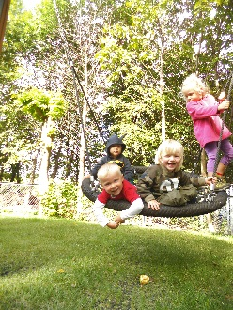 | - Barna skal observeres i lek.  - En godt bemannet avdeling med kvalifisert personale skal se de barna som sjelden utrykker seg.  - Frilek skal få mest plass.  - Personalet må leke med barna.  - Når barna kommer med konkrete forslag til lek og aktiviteter skal de bli hørt og vurdert av personalet. Barna må få tilbakemelding på om forslagene deres lar seg gjennomføre eller  ikke.
Barns rett til å gi utrykk for sitt syn barnehagens daglige virksomhet.
- Leker og bøker skal være i barnehøyde.  - Vi skal tolke barns kroppsspråk og mimikk.  - Vi må stille spørsmål under barns lek. Spørsmålene må være konkrete her –og nå spørsmål, knyttet til hva barnet holder på med. | - Barnesamtaler med en og en og i gruppe. Slik kan barna få utrykke meninger om turdag og andre aktiviteter.  - Passe på at forslag barna kommer med kan gjennomføres i praksis. F.eks.å ta med barnas konkrete forsalg til avdelingsmøter.
Barn skal gis mulighet for aktiv deltakelse i planlegging og vurdering av barnehagens virksomhet.
- Møte barnas ønsker med respekt og anerkjennelse. Det gjør vi med å observere og spørre direkte hva de er interessert i.
- Barna må tas med i dokumentasjon av egen lek. For eksempel ved ta bilder eller være både deltagende og ikke-deltagende observatører.
- Vi skal bruke skoggruppemetoden og pedagogisk dokumentasjon som illustrerer hvordan man involverer barn i aktiv deltakelse. Beskrivelse av medtodene kan leses i årsplanen.

Barns medvirkning
Pedagogisk dokumentasjon henger nøye sammen med et barnesyn der alle barn ses som kompetente, med evne, vilje og lyst til å utforske, leke og lære. Det setter barns medvirkning i planleggingsarbeidet i system og oppmuntrer til en nysgjerrighetskultur der utforskning er en sentral vei til læring.
Pedagogisk dokumentasjon skaper en lærende organisasjon som er opptatt av barnet som subjekt, og som hele tiden etterstreber en dialog om mandatet i barnehageloven, med omgivelsene, med det som er aktuelt i tiden, og med det som opptar familiene.
Hvordan kommer barnehagen som arena for demokrati til syne i din barnehage?
Hvordan innfrir dere de tydelige forventningene i loven om at ingen barn skal diskrimineres?
Vekter dere omsorg, lek, læring og danning på en sånn måte at barnet opplever seg selv som subjekt i relasjonene?
I hvor stor grad fungerer det fysiske miljøet som struktur og støtte for det dere ønsker at barnehagen skal være for de barna som går der?
Bidrar dere til at barna hver dag blir sett som den de er, får ta del i meningsskapende sammenhenger og opplever mestring og glede i livene sine?
Pedagogisk dokumentasjon brukes for å se hva barna er opptatt av, for å forstå deres strategier for læring og som grunnlag for å drive prosjektarbeid i barnehagen. Det finnes ikke en sannhet om barn, om hva de er opptatt av, eller hvilke veier et prosjekt kan ta. Derfor trenger barnehagen mange blikk og stemmer for å undersøke og belyse potensialet i dokumentasjonene som springbrett for videre arbeid. (udir.no/kib).

SAMARBEID MED BARNAS HJEM
- Barnehagen skal i samarbeid og forståelse med barnas hjem ivareta barnets behov for omsorg og lek, og fremme læring og danning som grunnlag for allsidig utvikling.
- For å sikre samarbeidet med barnets hjem skal hver barnehage ha et foreldreråd og et samarbeidsutvalg.

VÅRE TILTAK FOR Å OPPNÅ DETTE:
- Vi skal sette av tid til å prate med forledrene ved levering og henting.
- Vi skal ha ett foreldremøte hver høst.
- Vi skal tilby oppstartsamtaler og to foreldresamtaler i løpet av året og flere ved behov.
- Vi skal samarbeide med eksterne samarbeidspartnere, som bl.a pedagogisk fagsenter og PPT.
- Vi har et foreldreråd og et samarbeidutvalg.
- Vi har sosiale arangementer som foreldrekaffe, Luciafeiring og sommerfest.
- Vi legger ut all relevant informasjon på nettsiden vår.

FYSISK MILJØ SOM FREMMER ALLE BARNS UTVIKLING
- Barnehagen skal gi mulighet for lek, livsutfoldelse og meningsfylte opplevelser og aktiviteter.

VÅRE TILTAK FOR Å OPPNÅ DETTE:
- Barna skal få være ute hver dag, både på småbarn og storebarnsavdeling.
- Barna skal få bevege seg fritt over et stort område
( utelekeplassen) tilpasset alder og ferdighetsnivå.
- Gi basisferdigheter som løping, hopping, sykling, klatring.
- Vi skal ha faste turdager hver uke. Gaustadskogen, Brekkeskogen og Geitmyra besøkes ofte.
- Vi benytter gymsalen, eplehagen og fotballbanen i vårt nærmiljø som utvidet lekeområde.
- De eldste barna får tilbud om svømming og skiskole både høst, vinter og vår.

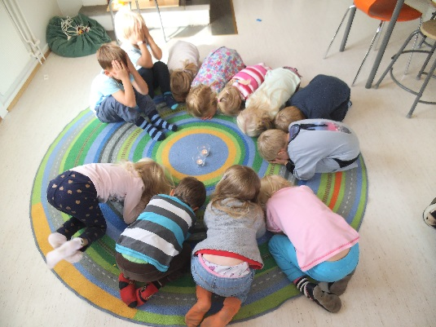
INKLUDERENDE FELLESSKAP MED PLASS TIL DET ENKELTE BARN
- Barnehagen skal møte barnet med tillit og respekt og anerkjenne barndommens egenverdi.
- Barnehagen skal fremme demokrati og likestilling om motarbeide alle former for diskriminering.
- Barnehagen skal ta hensyn til barnas alder, funksjonsnivå, kjønn, sosiale, etniske og kulturelle bakgrunn, herunder samisk språk og kultur.

VÅRE TILTAK FOR Å OPPNÅ DETTE:
- Vi skal gi barna tid og rom til å leke slik at de får mulighet til å utforske det de er opptatt av.
- Personalet skal innta en aktiv rolle, både i barns lek og som observatører.
- Alle skal hilse hyggelig på hverandre på morgenen og tiltales ved navn.
- I samlingstund skal det øves på håndsopprekning og barna må øve på å lytte og vente når andre snakker.
- Barnehagen skal markere den samiske nasjonaldagen, og barna skal få få kunnskap om minoritetsgruppen i eget land.
- Vi skal lære barna om inkludering gjennom lek, ved å la alle få være med. Barna skal også lære å spørre andre barn om å få delta i allerde påbegynt lek.
- Alle avdelinger skal ha utvalg av leker som både gutter og jenter kan leke med, hver for seg eller sammen.

SOSIAL KOMPETANSE
- Barnehagen skal bidra til trivsel og glede i lek og læring, og være et utfordrende og trygt sted for fellesskap og vennskap.
- Barnehagen skal formidle verdier og kultur, gi rom for barns egen kulturskapning og bidra til at alle barn får oppleve glede og mestring i et sosialt og kulturelt felleskap.
- Personale skal opptre støttende i konflikthåndtering mellom barn.
- Si «hei», «hadet» og «takk for i dag», og bruke hverandres navn når man hilser og går for dagen!

VÅRE TILTAK FOR Å OPPNÅ DETTE:
- Frileken være dagens «hovedingrediens».
- Barna skal få ros og gode tilbakemeldinger ved positiv atferd og godt samspill.
- Vi skal bruke metodiske verktøy for en mer formell utvikling av sosial kompetanse, som bl.a Steg for Steg og InPed.
- Vi skal bruke barnesamtaler.
- Vi skal gi barna felles opplevelser( som turer, styrte aktiviteter, regel-leker) som de kan bruke i sitt sosiale samspill og lek med andre barn.
- Vi ønsker å gi barna en grunnleggende og praktisk innføring av begrepene respekt, turtaking og omsorg for hverandre. Begrepene må gis innhold og derfor er det viktig at personalet «tar barna i å være gode», når de viser denne kompetansen i praksis.
SAMARBEID OG SAMMENHENG MELLOM BARNEHAGE OG SKOLE
- Barnehagen skal i samarbeid med skolen, legge til rette for barns overgang fra barnehage til skole og eventuelt aktivitetsskole.

VÅRE TILTAK FOR Å OPPNÅ DETTE:
- På den siste foreldresamtalen for skolestartere benyttes et informasjonsskjema som fylles ut i samarbeid med barnet, foreldrene og pedagogisk leder. Skjema sendes skolen etter samtykke fra foreldre.
- Førskolegruppen skal få øve på skole-oppgaver, som bokstavskriving (lyd, form, navn), naturfag-eksperimenter, og innføring av førmatematiske begreper. Eks. kan være å veie, måle og telle ved matlaging. Enda større fokus på dete i 2017!
- Selvstendighetstrening, med særlig fokus på påkledning, do-rutiner, og holde orden på garderobeplassen sin.
- Øve sosiale ferdigheter, med særlig fokus på turtaking, erfare vennskap og holde på en venn.
- Førskolegruppen skal dra på besøk til en nærmiljøskole.

PLANLEGGING, DOKUMENTASJON OG VURDERING
- Barnehagens pedagogiske virksomhet skal planlegegges, dokumenteres og vurderes.
- Barnehagen skal tilrettlegges for medvirkning fra barn, foreldre, ansatte og eier.
- Barnegruppens og det enkelte barns trivsel og utvikling skal observeres og vurderes fortløpende.

VÅRE TILTAK FOR Å OPPNÅ DETTE:
- Årsplan.
- Ukeplaner og månedsbrev.
- Vår visjon
N YSKJERRIGHET V ENNSKAP H UMOR
- Vi skal stille oss følgene spørsmål: Hvem er vi til for? Hva vil vi? Og, hvordan skal vi få det til?
- Mål og tiltak skal evalueres en gang per halvår.
- Avdelingen og lederteamet evaluerer og vurderer fortløpende drift, organisering og barnegrupper.
- Alle komiteeer i barnehagen har egne retningslinjer for evaluering av arrangementer, og komiteen skal evaluere i etterkant av et arrangementet.
- Vi skal bruke pedagogisk dokumentasjon og praksisfortellinger som verktøy for hvordan vi evaluerer vårt arbeid fortløpende.
- Vi skal dokumentere via bilder og refleksjon.
- SU skal lese igjennom årsplanen.
- Foreldre gis medvirkning via foreldresamtaler og foreldremøter.

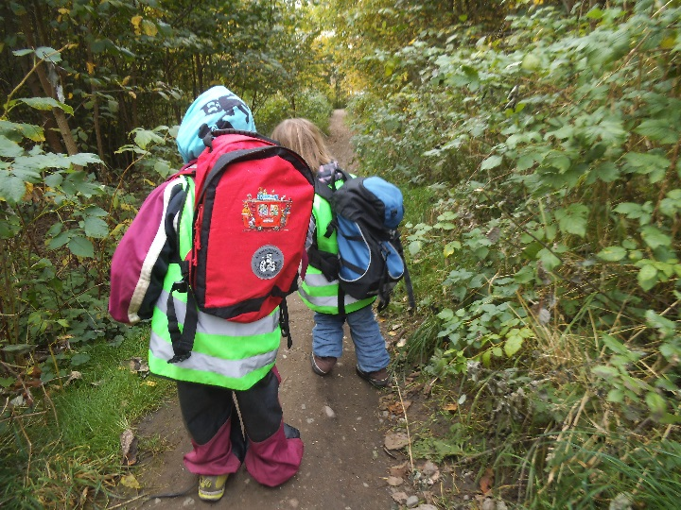

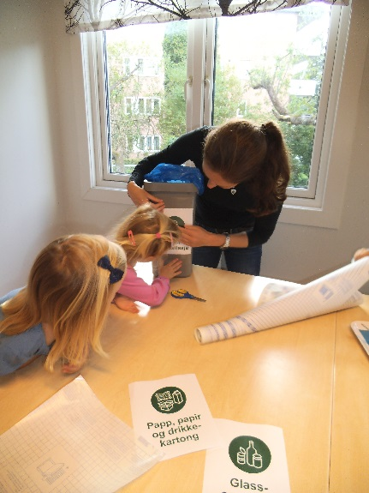
BARNEHAGENS FAGOMRÅDER
PROGRESJONSPLAN FOR DE SYV FAGOMRÅDENE
Her beskrives hvordan vi konkret arbeider med fagområdene beskrevet i rammeplan for barnehagens innhold og oppgaver. I barnehagen arbeider man tverrfaglig, så flere fag er ofte representert under samme tema og hverdagsaktivitet.
- Barna skal utfolde skaperglede, undring og utforskertrang.
- Barna skal utvikle grunnleggende kunnskaper og ferdigheter.
- Barnehagen skal støtte barns nyskjerrighet, kreativitet og vitebegjær og gi utfordringer med utgangspunkt i barnets interesser, kunnskaper og ferdigheter.

VÅRE TILTAK FOR Å OPPNÅ DETTE:
Tabellen viser fagområdene, og tiltak er skrevet i stikkordsform. Det er den enekelte avdeling som underveis i året beskriver hvordan de arbeider med innholdet i progresjonsplanen gjennom ulike tema. Tema velges i stor grad etter barns rett til medvirkning og medbestemmelse. Personalet må observere og la barna være nyskjerrige. Ved å undre oss sammen med de, og la de leke mye har vi en unik mulighet til å oppdage hva de er interessert i. Personalet har også et ansvar og en viktig oppgave med å tilrettelegge for gode aktiviteter som gir mening og gode felles opplevelser. Derfor bestemems også noen tema etter hva personalet anser som en viktig verdi, men også med hensyn til ulike tradisjoner og høytider.

FAG | 1-2 år | 3-5år | Skolestartere
Kommunikasjon  Språk  Tekst  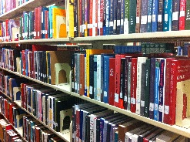 | Hverdagsspråk.  Konkreter (dyr og gjenstander rundt oss).  Sette ord på alt rundt oss.  Språkgrupper.  Bøker, sang, rim,regler, eventyr og samlingstund.  Ha tall, tekst og bokstaver synlig. | Bøker, sang, rim og regler.  Samlingstund.  Lære å lytte, vente på tur.  Øve på å bruke språket som et verktøy for å utrykke seg/løse konflikter og bli med i lek. | Lek med bokstaver.  Skrive eget navn.  Lytte og vente på tur.  Bøker, sang, rim og regler.  Førskole-gruppe.  Lese og skrive enkle oppgaver i mindre grupper.
Kropp  Bevegelse  Helse  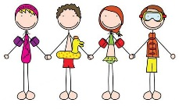 | Ute hver dag.  Fast tur dag til skog eller nærmiljø.  Dans.  Grovmotorisk lek.  Gymsal.  Ulikt terreng skal gi flere utfordringer.  Sunt kosthold. | Ute hver dag.  Fast tur til skogen hver uke.  Fri lek og aktivtet.  Gymsal.  Regelleker.  Skiskole/  svømming  Utfordringer. Sunt  kosthold. | Ute hver dag.  Fast tur til skogen.  Gymsal, regellek og frilek.  Skiskole/  svømmimg.  Forberede måltider.  Kunnskap om sunt kosthold.
FAG | 1-2 ÅR | 3-5 ÅR | Skolestartere
Kunst  Kultur  Kreativitet | Tegning, maling og ulik materialbruk og teknikker.  2-års klubb får besøke museum og se kjente bygninger.  Teater-forstillinger.  Faste tradisjoner.  Utforkse og være nyskjerrige.  Kle seg ut.  Intrumenter på avdeling.  Dramatisering for barna.  Musikksamling | Hverdags-aktiviteter.  Tegne,male, perle, klippe, lime.  Spikke i skogen, samle materialer ute.  Ha utkledning-tøy, musikk og instrumenter tilgjengelig.  Dans.  Besøke museum og kjente bygninger.  Dramatisering og samgsamling. | Tegne, male, perle, klippe og lime.  Ferdighetstrening:å holde saks og blyantgrep.  Prøve ulike teknikker og formings-materialer.  Spikke i skogen.  Besøke museum, se etter ulike former og inspirasjon i kjente bygninger.  Sang og drama.
Natur  Miljø  Teknikk | Årstider  Ute i all slags vær.Turer til skogen og nærmiljøet. Miljøhensyn og kildesortering. 2-års klubb med egne fokusområder.  Dyr i nærmiljøet, og fugler i byen.  Krypdyr og innsekter. | Utforske dyre- og plantelivet- i skogen vi besøker, følge årstidene.  Lære å respektere natur og nærmiljøet. Kaste søppel. kildesortere.  Opplagsverk og faktabøker.  Hvilke dyr finner vi i eget nærmiljø? | Samme som 3-5 års gruppa.  Utvidet forståelse og læring om hva som omgir oss, nærmiljø, skog og samfunn. Mer bruk av oppslagsverk og fakta -opplysninger. Hvorfor kildesorterer vi?
Nærmiljø  Samfunn | Hva befinner seg i vårt nærmiljø? Butikk, postkasse, eldresenter, eplehage, hester og traktorer og søppelbiler. | Hva er i vårt nærmiljø?  Parker, butikker, sykehus, buss, trikk, traktorer, hester og andre dyr. Besøk til eldresenter. | Samme som 3-5 år.  Utvidet nærmiljø og samfunn. Andre barnehager, markering av FN dag og samenes nasjonaldag.
FAG | 1-2 ÅR | 3-5ÅR | Skolestartere
Etikk  Religion  Filosofi | Respekt for hverandre. Stor takhøyde for forskjellighet. Barns ulike modenhet og nivå skal anerkjennes når de skal lære rett og galt. Vi feirer høytider.  Undrer oss sammen. | Respekt for hverandre. Stille spørsmålet: «Hva er respekt?» Lære barna å sette grenser for seg selv. Fokus på empati og turtaking.  Markering av høytider og hvorfor de feires.  Undre oss sammen over ulike natur-  vitenskaplige fenomener. | Respekt og anner-kjennelse for hverandre. Respekt for «stopp»-regel i konflik-håndtering.  Vennskap,  forståelse og vektlegging på empati og turtaking.  Vi feirer høytider, og barna skal gjennom sang/ fortelling vite hvorfor høytid feires.
FAG | 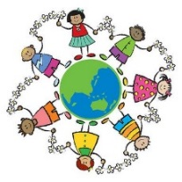  1-2 ÅR | 3-5 ÅR | Skolestartere
Antall  Rom  Form  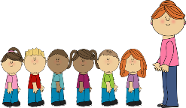 | Tall, telling og gjentakelser.  Telle før sanger, telle barn og voksne. Hvem er borte? Hvem er her?  Fokus på farger, former og størrelser.  Bevisst begrepsbruk.  Benevne og gi førmatematisk forståelse.  Klosser og eventyr med fokus på tall og telling. | Samme som 1-2 år.  Mer erfaring med geometriske figurer, og telling opp til 10 og 20. Enkle leker med tall, telle forståelse som fokus. En-til en og bruk av konkreter.  Være med i butikk, handle og lage mat, måle og beregne.  Spille spill som øver turtaking og kaste terning. | Samme som 3-5 år. Geometriske former to- og tre dimensjonalt.  Gi førstehånds-  erfaring med et matematisk språk.  Erfare språket i praksis, og bruke det som et verktøy i hverdagen. Tegne arbeids-tegninger.  Få mer erfaring med digitale verktøy som iPad og PC.
Skoggruppemetoden
- Planlegge
- Gjennomføre
- Gjenkalle

Litt om skoggruppemetoden: Skoggruppemetoden er i utgangspunktet et spesialpedagogisk verktøy som har til hensikt å gi barn med generelle lærevansker en mer helhetlig tilnærmingsmåte til læring, uansett fagområde eller ferdighetstrening. Kort fortalt skal barnet tas med i hele fasen i en prosess der målet f.eks kan være gjennomføring av en tur til skogen. For å gi barnet mulighet til meningsfull medvirkning, lar personalet enkeltbarn, eller barn i grupper være med på selve planleggingen av turen i forkant. Hvor skal turen gå? Hvilken skog kjenner vi? Hva skal vi ha med oss? Hva skal legges i sekken? Skal vi bli lenge? Er det noe spesielt vi kan gjøre når vi kommer til skogen? Alt dette kan barnet sammen med en voksen være med på å bestemme. Personalet skal ta ansvar for å skrive ned barnas forslag og innspill, eller barna kan tegne eller skrive selv. Når turdagen kommer bør barna få være med når sekken skal pakkes. Da kan man gå tilbake til hva som ble skrevet eller tegnet dagen i forveien i planleggingsfasen. Et poeng med denne metoden er at man helst gjentar turen til samme sted. Det vil gi barna en type mestringsfølelse ved at de kjenner seg igjen og kan løpe eller gå fritt i et område de kjenner. De vil også kunne se hvordan alt forandrer seg med årstiden, og ha prosjekter i skogen over tid. Kanskje bygge en trehytte eller en gapahuk? Ha en fast leirplass hvor man tenner opp bål. Følge med på en maurtue eller henge ut fuglekasse. Mulighetene er mange, og for oss i NVH barnehagen er dette blitt en praksis som gjennomføres år etter år. Turene til skogen har stor verdi. For småbarnsavdelingene kan turer til nærmiljøet ha samme målsettinger, så lenge turen går til samme sted. Hos oss kan det være Geitmyra skolehage, elpehagen eller et besøk hos hestene på Veterinærhøyskolen. For storebarnsavdelingen er det turer til Brekkeskogen eller Gaustadskogen som er aktuelle.
Siste fase i skoggruppemetoden er gjenkallingen. Den handler om å se på dokumentasjon man har gjort. Hvis man tok bilder på turen er dette en anledning til samtale med barna om turen de har vært på, og hva de gjorde der. Det handler om å repetere og gjenta. Kanskje har man plukket med seg ting fra skogen man skal bruke videre til andre prosjekter i barnehagen? Steiner, pinner, ulik mose og forskjellige blader. I oppslagsverk kan man finne igjen bilder og navn på det barna har funnet i skogen, og barna vil få førstehåndserfaring og læring med noe de selv har vært med på å utforme fra begynnelse til slutt. Metoden krever selvsagt god planlegging fra en voksen, men vi mener at det vil favne alle barn å være med i en slik prosess. Metoden har blitt en etablert praksis hos oss.

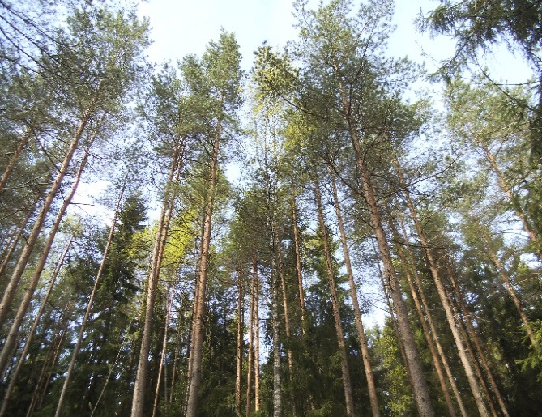

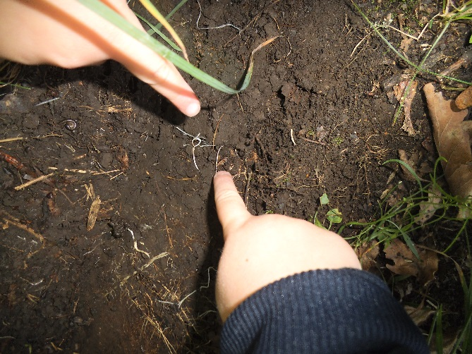

BARNEHAGE KALENDER 2017/2018

Nytt år, velkommen tilbake! | 02.01.17
Samefolketsdag | 06.02.17
Karneval. | 17.02.17
Påskeferie. | 13.0.4.17-17.04.17
Velkommen tilbake fra påskeferie! | 18.04.17
Planleggingsdag | 28.04.17
Fridag/1.mai. | 01.05.17
Fotografen kommer. | 05.05.17
17.mai feiring i barnehagen. | 16.05.17
Fridag/17.mai. | 17.05.17
Fridag/kr. himmelfart | 25.05.17
Planleggingsdag. | 26.05.17
Fridag/pinse | 05.06.17
Sommerfest! | 14.06.17
Siste dag før sommerferie | 30.06.17
Planleggingsdag | 31.07.17
Velkommen tilbake til nytt barnehageår 2017/2108! | 01.08.17

